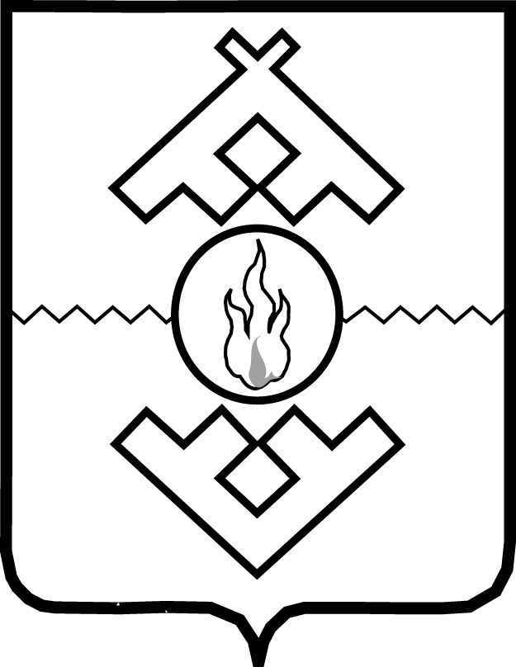

Администрация Ненецкого автономного округа

ПОСТАНОВЛЕНИЕ

от _____________2021 г. № ___-п
г. Нарьян-Мар

О внесении изменений
в отдельные постановления Администрации
Ненецкого автономного округа

В соответствии с частью 3 статьи 19 закона Ненецкого автономного округа от 06.01.2005 № 542-оз «Об Администрации Ненецкого автономного округа и иных органах исполнительной власти Ненецкого автономного округа», статьей 30 закона Ненецкого автономного округа от 03.02.2006 № 673-оз «О нормативных правовых актах Ненецкого автономного округа» Администрация Ненецкого автономного округа ПОСТАНОВЛЯЕТ:
1. Внести изменение в пункт 13 Положения об Аппарате Администрации Ненецкого автономного округа, утвержденного постановлением Администрации Ненецкого автономного округа от 22.12.2014 № 498-п (с изменениями, внесенными постановлением Администрации Ненецкого автономного округа от 23.11.2020 № 298-п), заменив в подпункте 7 слова «членов Совета Федерации» словами «сенаторов Российской Федерации».
2. Внести в постановление Администрации Ненецкого автономного округа от 06.06.2018 № 132-п «Об утверждении Порядка размещения проектов нормативных правовых актов Ненецкого автономного округа на едином региональном интернет-портале для размещения проектов нормативных правовых актов Ненецкого автономного округа и признании утратившими силу отдельных положений постановления Администрации Ненецкого автономного округа от 15.04.2009 № 54-п» следующие изменения:
1) в абзаце первом пункта 4 слова «членам Совета Федерации» заменить словами «сенаторам Российской Федерации»;
2) в пункте 1 Порядка размещения проектов нормативных правовых актов Ненецкого автономного округа на едином региональном интернет-портале для размещения проектов нормативных правовых актов Ненецкого автономного округа слова «членами Совета Федерации» заменить словами «сенаторами Российской Федерации».
2. Настоящее постановление вступает в силу со дня его официального опубликования.

Губернатор
Ненецкого автономного округа Ю.В. Бездудный

